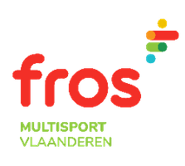
Aangesloten bij Fros Multisport Vlaanderen _____________________________________________________________________________________
Secretariaat : Rita De Potter – Eikelstraat 56 – 2600 Berchem
Rita.depotter1953@gmail.com - gsm 0486 12 65 71
AFDELING ATLETIEK

KSAH CRITERIUM CROSS
SPORTPARK - HOVE
26 maart 2022
In samenwerking met de gemeente HOVE

Parcours: IN SPORTPARK WEYNINCKHOVE - HOVE
Kleedkamers / douches zoals voorheen maar secretariaat, prijsuitreiking en consumeren gaat door in het J O C lokaal v/h sportpark.

Programma:

15 uur start Dames en korte cross Heren +55
15.30 u lange cross Dames en Heren H-45 en H+45

Wedstrijdreglement:

Tijdens het coronatijdperk werden er 7 crossen gelopen. De atleten die aan 4 van deze 7 wedstrijden hebben deelgenomen waarvan (1 de propagandacross of het kampioenschap ) komen in aanmerking voor het criterium (4x korte cross of 4x lange cross).
Verder zijn de reglementen van KSAH Atletiek van toepassing. Sportongeval wordt via FROS verzekerd door Ethias.

Supporters hartelijk welkom !

Info over KSAH Atletiek en uitslagen kan je terugvinden op onze website
www.atletiekksah.be

